

GRUPPO 21



ANTONIO MARTINO - 0612705602  
FRANCESCO NUNZIATA - 0612705601  
ALESSANDRO PENTANGELO - 0612706163  
LUIGI TUCCILLO - 0612705045

Tema: Viaggi e Turismo

Corso di Tecnologie Web

A.A. 2023/2024

**Executive Summary**

**Tema assegnato**

Il progetto realizzato è un sito web che rientra nella categoria "Viaggi e turismo". L'utente ha la possibilità di scegliere di visitare uno tra i 3 universi fantasy proposti. Qui ha accesso ad una scheda descrittiva delle varie mete, con tanto di recensioni, curiosità e la possibilità di potersi prenotare per un eventuale soggiorno/evento.

**Obiettivi**

* Offrire informazioni dettagliate su destinazioni turistiche, attrazioni e attività disponibili in varie località;
* Consentire agli utenti di prenotare alloggi e altre esperienze direttamente tramite il sito;
* Utilizzando dati dell'utente e algoritmi di raccomandazione, il sito può offrire suggerimenti personalizzati basati sulle preferenze individuali dell'utente;
* Consentire agli utenti di lasciare recensioni per fornire informazioni utili agli altri viaggiatori.

**Descrizione preliminare del contenuto**

Il sito presenta tre universi fantasy con relative destinazioni, offrendo un sistema di prenotazione e uno di recensioni.

Assunzioni

* Gli utenti vogliono un'esperienza di prenotazione facile.
* Gli utenti sono incuriositi e interessati a scoprire cose nuove e uniche in merito al mondo fantasy.
* Le recensioni degli utenti sono importanti per fornire informazioni utili agli altri viaggiatori.
* La presentazione visiva e l'usabilità del sito influenzano l'esperienza dell'utente e la sua decisione di prenotare.

Limitazioni

* L'accuratezza delle informazioni dipende dal loro aggiornamento frequente e dalla fonte.
* La disponibilità delle promozioni varia a seconda del giorno.
* Gli utenti possono essere influenzati da recensioni negative o scritte nella maniera sbagliata degli altri utenti.
* Il sistema delle prenotazioni è implementato in maniera tale che venga solo inviata una e-mail e non corrisponde ad un reale pernottamento.

“*Multiversus*” è strutturato in cinque pagine dinamiche principali:

1. *Homepage*;
2. *Login/Registrazione Utente*;
3. *Universo 1: “DRAGON BALL”*;
4. *Universo 2: “SPONGEBOB”;*
5. *Universo 3: “HARRY POTTER”.*

Queste presentano due sezioni in comune: “Header” e “Footer”. La prima permette grazie ad un bottone la registrazione/accesso dell’utente, inoltre include una Navigation Bar tramite la quale è possibile accedere ai vari universi e alle loro risorse. La seconda permette all’utente di poter inviare tramite un Form un feedback sui possibili miglioramenti del sito, in aggiunta gli consente di informarsi in maniera più approfondita su chi è il Team di lavoro.

**Progettazione**

L’architettura del sito è stata definita con dei Wireframe, i collegamenti tra le varie pagine, invece, tramite dei Wireflow, entrambi realizzati grazie allo strumento online “Draw.io”.

**Wireframe:**

Presenta tre sezioni principali:

1. HomePage:   
     
   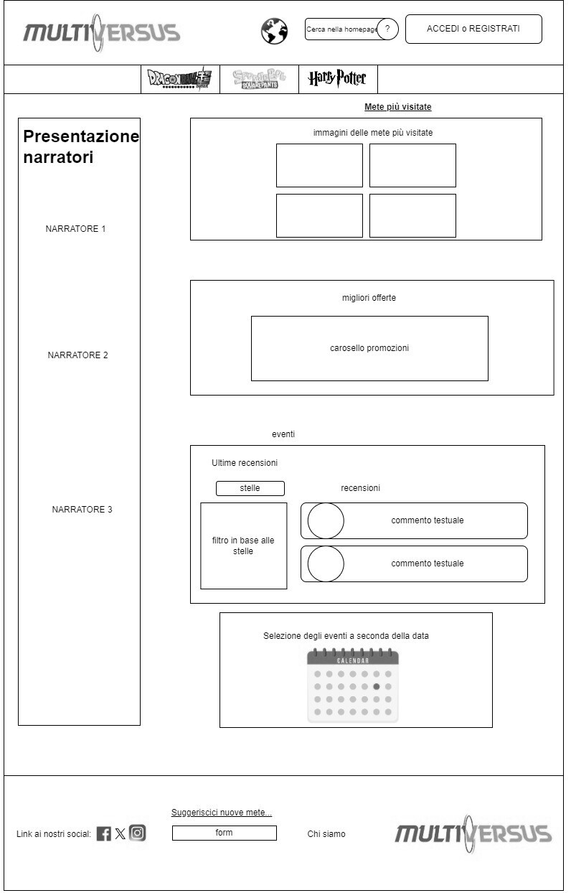
2. Login e Registrazione:

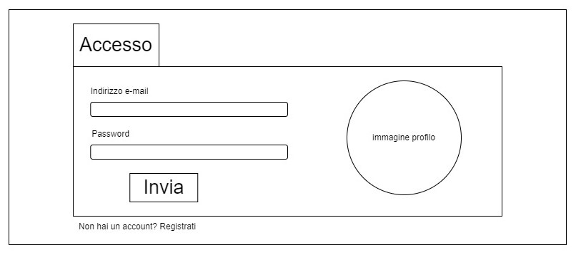

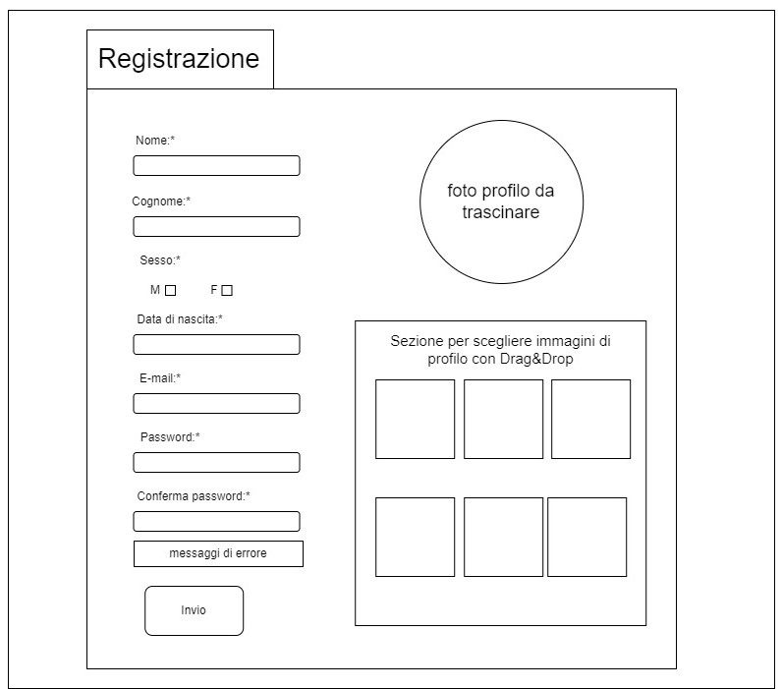

1. Universi:
   1. All’apertura della pagina:

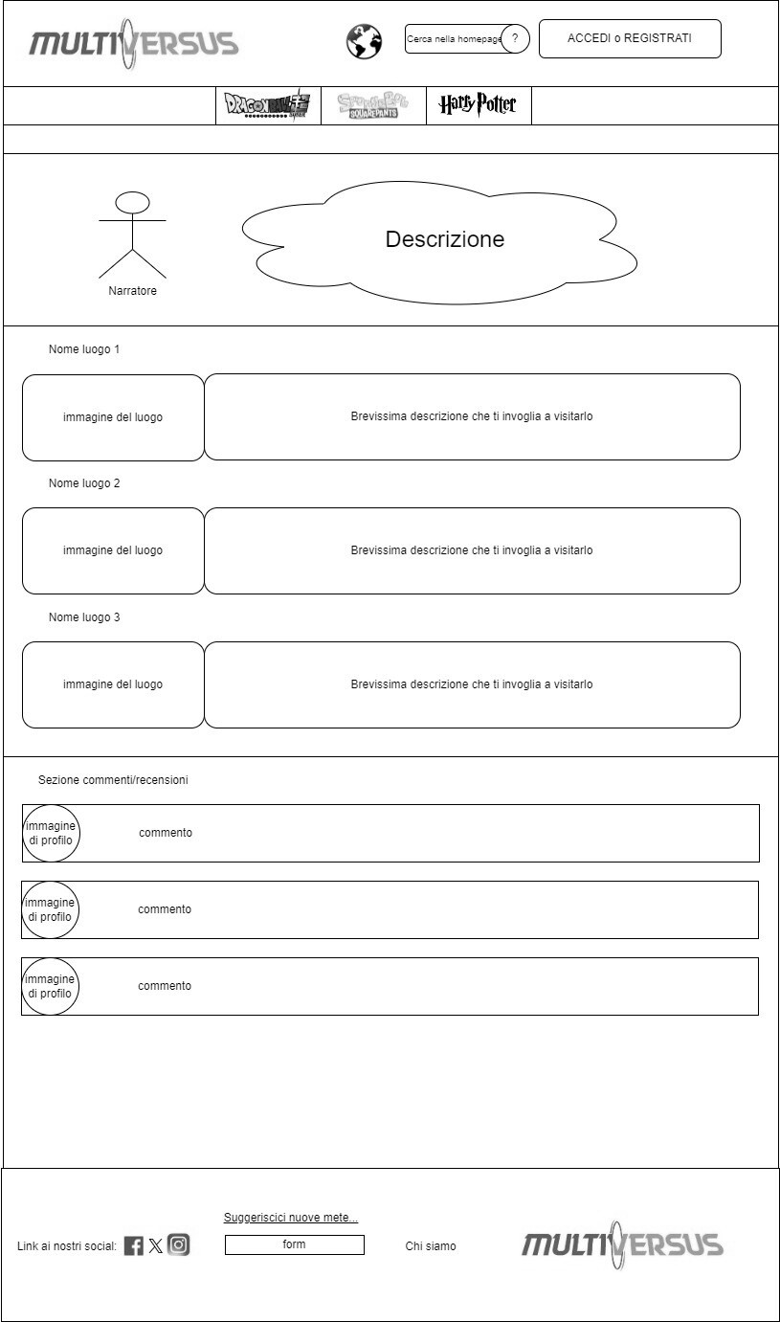

* 1. All’apertura del preciso luogo di interesse:

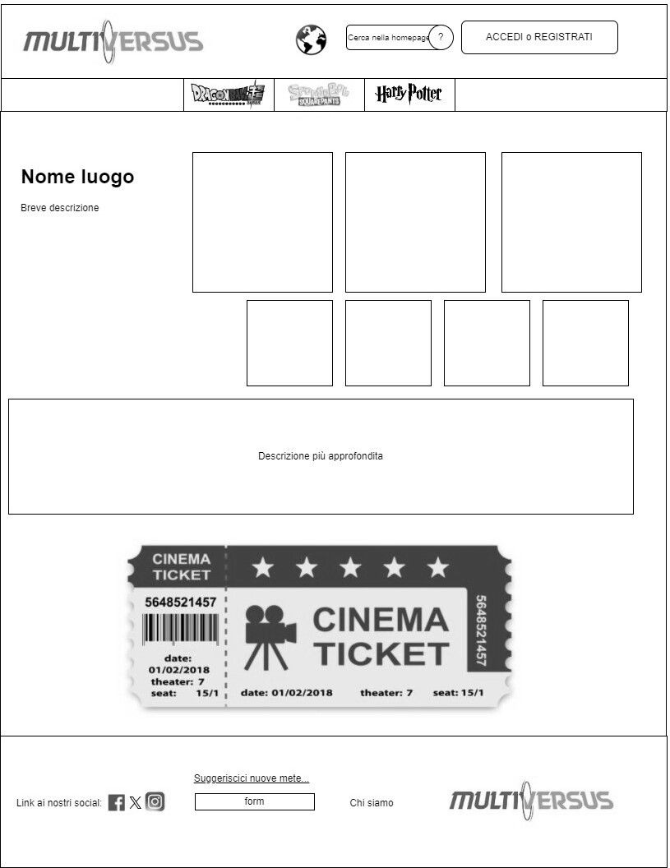

**Wireflow:**

1. All’accesso, il flusso degli eventi è il seguente:

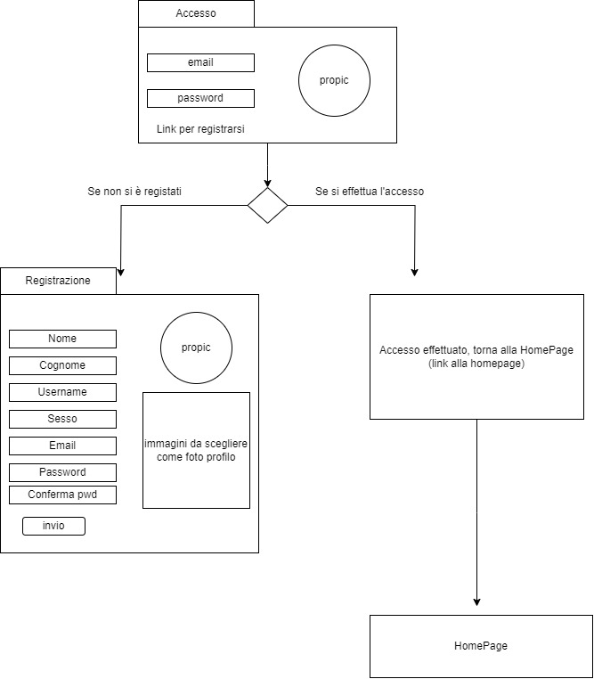

L’utente che ha già un account prova ad accedere e:

* se inserisce le credenziali correttamente, viene reindirizzato tramite un apposito link alla HomePage;
* se non ha un account, può registrarsi cliccando il link al di sotto del form di accesso, qui viene indirizzato alla pagina di registrazione e, se inserisce tutti i dati necessari alla registrazione correttamente, può creare un account.

1. Navigazione tra gli universi:

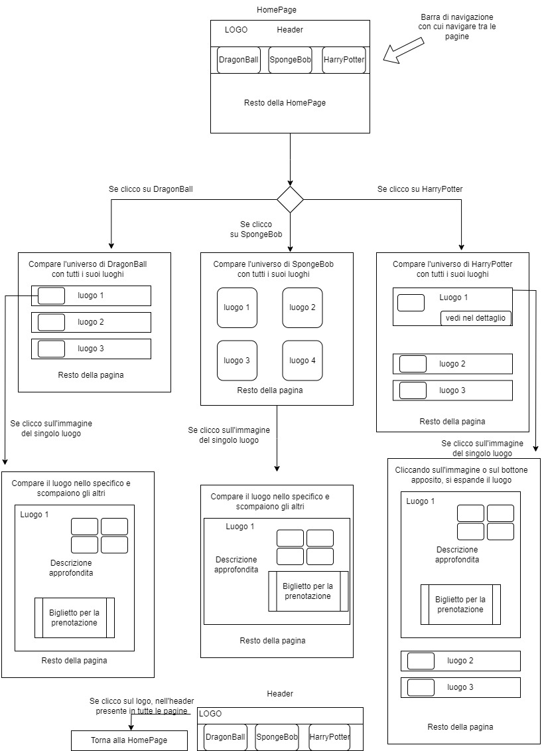

Dalla HomePage, si può notare la presenza della barra di navigazione, utile a collegare i vari universi. Entrati nell’universo selezionato, appariranno tutte le mete relative. Le sezioni potranno essere aperte, al loro interno saranno presenti:

* una descrizione approfondita;
* un collage di foto dedicate;
* un biglietto contenente un form per la prenotazione;
* un bottone per tornare indietro.

Se si vuole tornare alla HomePage dall’universo selezionato è sufficiente cliccare l’immagine raffigurante il logo, presente nell’Header.

**Descrizione di fogli di stili esterni**:

* I fogli di stile “.css” sono stati pensati e realizzati in maniera tale da visualizzare le pagine esattamente come sono state presentate attraverso i Wireframe e i Wireflow.
* Tutti i tipi di selettori richiesti dal documento di requisiti sono stati utilizzati.

Il foglio di stile “homepage.css” contiene un’animazione definita con il tag @keyframes e una tecnica di responsive design definita con il tag @media, che consente di adattare lo stile della pagina web in base alle dimensioni dello schermo del dispositivo su cui viene visualizzata:

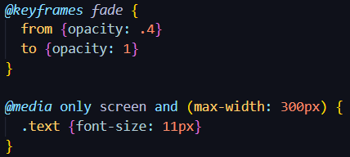

**Configurazione del database server:**

* Indirizzo del server = “localhost”;
* Nome del database = “gruppo21”;
* Nome utente = “www”.

Il database contiene due tabelle:

1. Tabella Utente: utile per la registrazione/accesso dell’utente

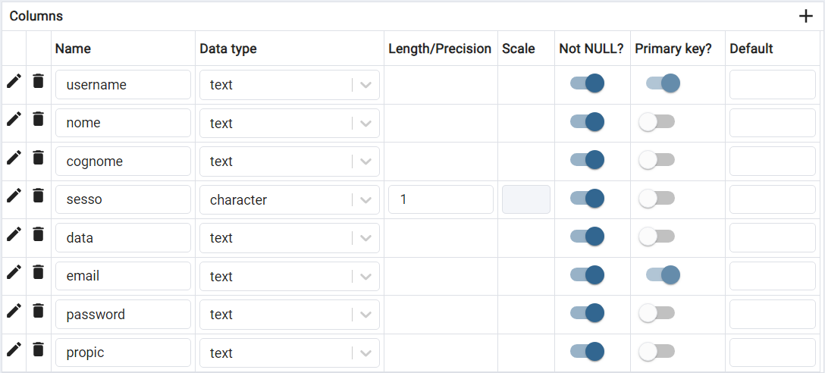

1. Tabella Recensioni: permette la memorizzazione dei campi utili alla scrittura di una recensione:

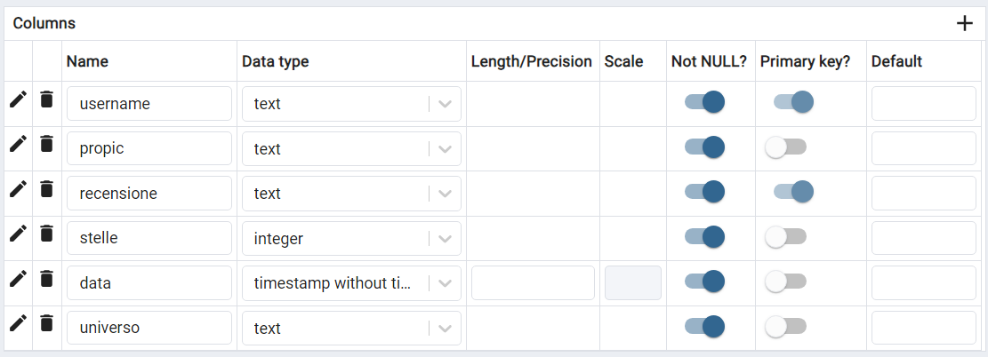

**Descrizione del sito**

**Homepage**

È la pagina principale, la prima ad apparire all’utente. È strutturata nel modo seguente:

* Se l’utente è loggato, gli è permesso visualizzare le seguenti sezioni:
  + Offerte/Promozioni: qui abbiamo uno “slideshow container” che presenta a seconda del giorno della settimana, un’immagine diversa, con una relativa descrizione a comparsa (visibile quando si va con il cursore sull’immagine), oltre che due puntini posti sotto di essa che sono presenti al puro scopo di mostrare la slide corrente, il tutto gestito da varie funzioni in JavaScript. È grazie all’oggetto “Date()” e al metodo “.getDay()”; che riusciamo a ricavare il giorno della settimana corrente. “URLSearchParams(window.location.search)” è un oggetto JavaScript, grazie al quale (oltre al metodo “.get()”) che abbiamo ricavato il parametro “lang” per poter rendere questa sezione utile anche in francese e in inglese. La funzione “showSlides()” permette allo slideshow container di essere funzionale; grazie anche all’ausilio di due freccette laterali opposte, che indicano verso quale immagine scorrere. Ogni 30s verrà chiamata all’interno della stessa la funzione “plusSlide()”, che incrementa l’indice corrente di 1

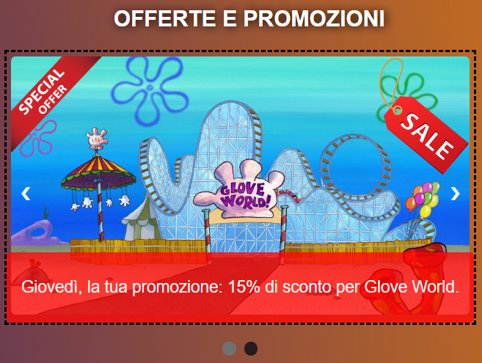

* + Evento del mese: qui invece abbiamo un riquadro (realizzato sfruttando il tag “legend”) all’interno del quale è presente un piccolo form (composto da un input di tipo “month” e due bottoni: “INVIA” e “CANCELLA”, che rispettivamente eseguono il submit e il reset del form) e di fianco un contenitore di immagini. Andando a selezionare uno specifico mese (qualsiasi sia l’anno) e cliccando sul tasto “INVIA”, l’utente potrà visualizzare (a seconda di cosa sia “document.getElementById("monthInput").value;”) nel contenitore di destra un’immagine che raffigura l’evento del mese, con una breve descrizione a comparsa

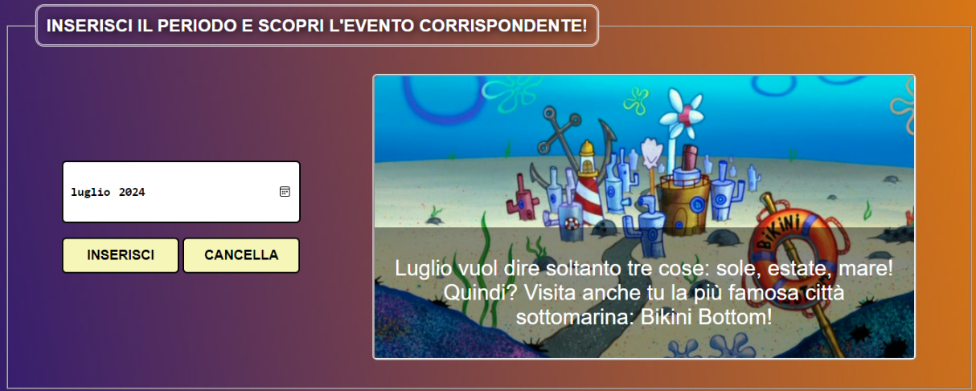

* + Ultime 3 recensioni: qui, infine, l’utente può visualizzare una tabella (realizzata grazie al tag “TABLE”) che presenta nella colonna di destra le ultime 3 recensioni che sono state lasciate dai vari utenti passati per il sito, e sulla sinistra ha la possibilità di filtrare queste ultime in base alla loro valutazione (da 1 a 5 stelle).  
    Quando una stella viene cliccata per indicare la valutazione, la recensione viene aggiornata in base al valore di questo input (nascosto) che poi viene inviato tramite il form per averlo memorizzato. Il tutto è gestito inoltre dalla funzione “backgroundStelle()”

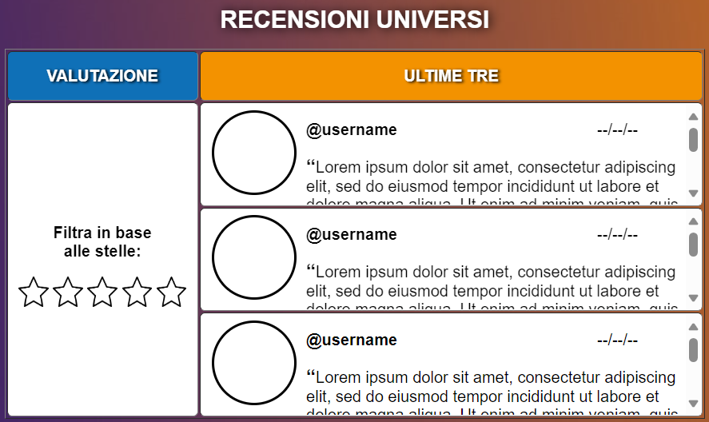

* Se l’utente non è loggato, gli è permesso comunque visualizzare queste sezioni, ma saranno disabilitate

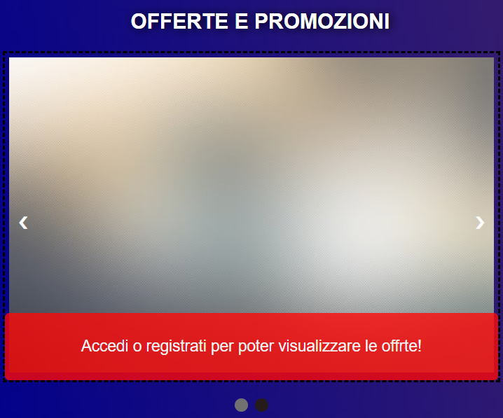

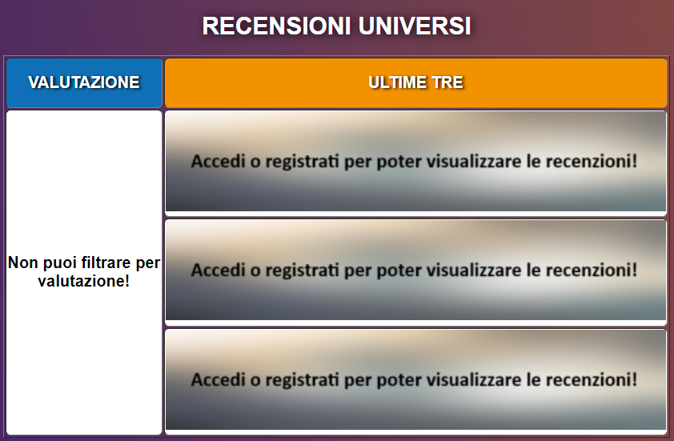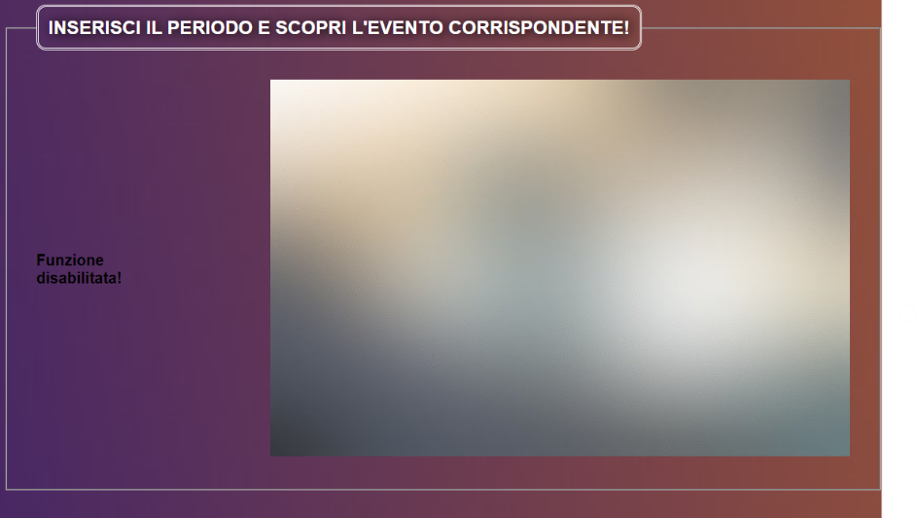

* In entrambi i casi l’utente potrà interagire con la sezione “Aside”, la quale presenta inizialmente (in verticale) tre regali, i quali possono essere “scartati” dall’utente, tramite un click sugli stessi. È la funzione JavaScript “disappearREG()” a far sì che venga resa opaca l’immagine del regalo (la quale passa in secondo piano) e sia resa visibile invece l’immagine del narratore oltre che quella di una nuvoletta, a seconda del parametro passato in input.

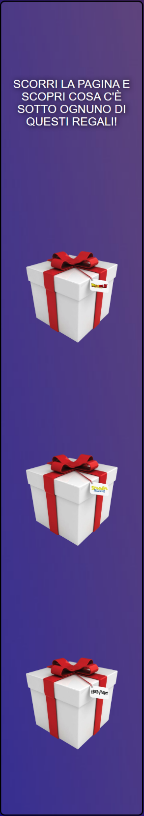

**Header/Footer**

Sezioni comuni a tutte le pagine realizzate, tranne che a quella di “Login/Registrazione”.

* Header: (da sinistra a destra) presenta i seguenti elementi:
  + Logo del sito, se cliccato, riconduce l’utente alla homepage mantenendo la lingua selezionata al momento;
  + Tre bandierine (Italiana, Inglese e Francese), le quali se cliccate consentono la traduzione della pagina nella lingua in questione. Questa funzionalità è stata gestita grazie all’ausilio di un “$dizionario”, realizzato in PHP.
  + Barra di ricerca, consente di cercare una parola presente all’interno della pagina corrente, i risultati vengono poi mostrati a schermo grazie alla comparsa di un riquadro, precedentemente non visibile. La ricerca è effettuata sui seguenti tag: *p, h1, h2, th* e *q*. La funzione gestisciRicerca() si occupa della logica implementativa, ed è grazie al metodo .innerHTML che è possibile inserire i risultati di ricerca all’interno del “container”.
  + Tasto di Login/Registrazione, tramite il quale si accede alla pagina “Login/Registrazione”, e che cambierà stile a seconda dello stato dell’utente.
  + Navigation Bar, la quale contiene i bottoni che se cliccati permettono all’utente di raggiungere l’universo raffigurato.

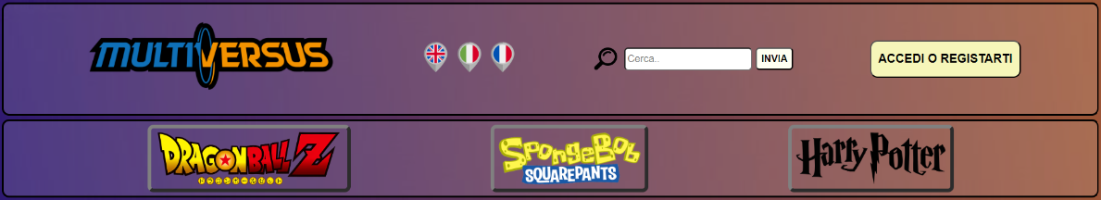

* Footer: (da sinistra a destra) presenta i seguenti elementi:
  + Icone Social Network, se cliccate conducono l’utente alle relative pagine social;
  + Form “Suggerimenti”, può essere compilato per aprire all’utente la possibilità di inviare una mail alla posta elettronica “multiversus.tsw21@gmail.com” con un suggerimento per migliorare il sito (ciò che è stato scritto nella casella di testo, comparirà in automatico come corpo della e-mail). Ciò è consentito grazie allo schema di URL “mailto:”.
  + Link “Chi siamo”, se viene cliccato, l’utente potrà visualizzare a schermo l’immagine di un foglio strappato che contiene una breve descrizione del gruppo di sviluppo.
  + Ulteriore logo del sito, se cliccato, riconduce l’utente alla homepage mantenendo la lingua selezionata al momento.

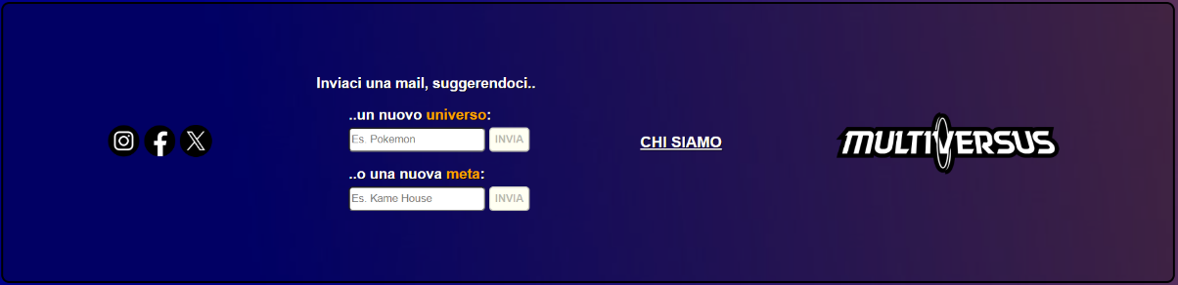

**Login/Registrazione**

Questa sezione è gestita tutta in una sola pagina, tramite PHP. L’utente che accede per la prima volta potrà osservare la sezione d’accesso. Nel caso in cui non possederà un account, dovrà cliccare sul link in fondo al form, che invierà un parametro tramite metodo GET alla pagina corrente stessa, di conseguenza cambierà il contenuto visualizzato: il form di accesso sarà nascosto e al suo posto sarà mostrato il form di registrazione.

Sia nella pagina di accesso che nella pagina di registrazione sono presenti dei controlli effettuati tramite JavaScript e PHP:

* nella prima, è necessario inserire un’e-mail e una password esistenti e che corrispondano allo stesso account;
* nella seconda, è obbligatorio inserire i campi in un formato valido: nome e cognome non devono avere numeri o caratteri speciali, il nome utente e la e-mail non devono essere già presenti all’interno del database, inoltre l’e-mail può accettare solo tre tipi di domini: “gmail.com”, “outlook.com”, “studenti.unisa.it”, infine la password deve avere un minimo di otto e un massimo di sedici lettere di cui una maiuscola, una minuscola e un carattere speciale.

**N.B.** Se non vengono rispettati questi vincoli apparirà un messaggio di errore, che impedirà di conseguenza di poter completare l’operazione.

All’interno di questa parte del sito è presente tutta la logica relativa alla connessione, all’ inserimento e al recupero dei dati dal database (nello specifico dalla tabella utente).

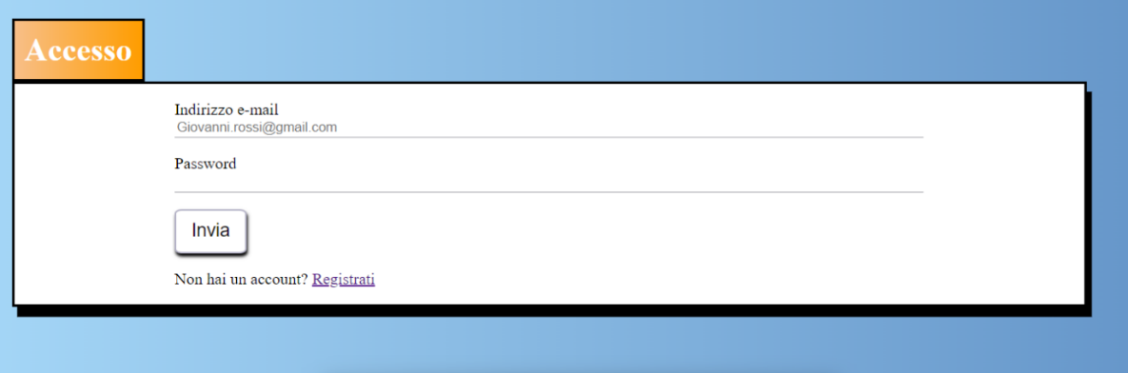

Una volta effettuato il login viene fatta partire una sessione che permette all’utente di visualizzare e usufruire di contenuti esclusivi.

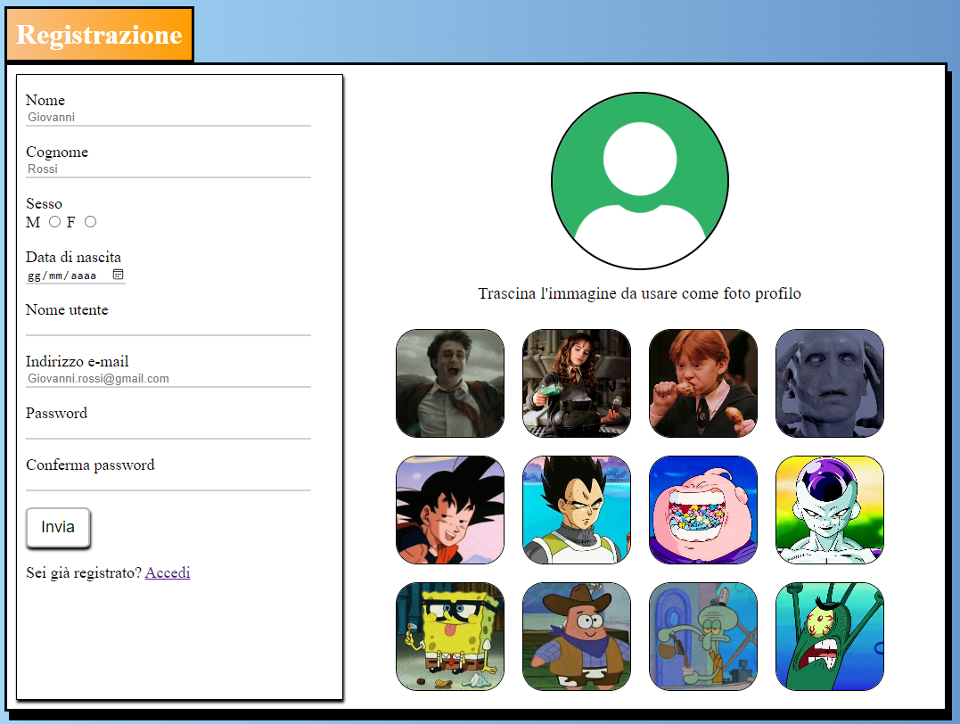

L'inserimento dell’immagine di profilo è gestito tramite la funzionalità “Drag&Drop”, nello specifico si utilizzano in JavaScript i seguenti metodi:

* allowDrop: funzione che permette di rilasciare i dati;
* drag: funzione che imposta quali dati vengono trascinati (e di che tipo);
* drop: funzione che stabilisce cosa succede quando vengono trascinati e rilasciati i dati.

Tutte le foto proposte che possono essere trascinate hanno l’attributo “draggable = true” e, su di esse, viene richiamata la funzione “drag” sull’evento dragstart.

Sulla sezione dedicata all'inserimento dell’immagine di profilo (implementata a livello di codice tramite un’area di testo), in particolare sull’evento drop, viene richiamata la funzione “drop”; mentre sull’evento dragover, la funzione “allowDrop”.

**Universo 1: “DRAGON BALL”**

Vi si accede tramite il bottone che ne raffigura il logo, posto all’interno della barra di navigazione. La prima cosa che salta all’occhio è una presentazione dell’universo, narrata dal personaggio protagonista, “Goku”, che invita l’utente a scegliere una destinazione tra le tre presenti:

* 1. “Namecc”;
  2. “La stanza dello spirito e del tempo”;
  3. “Il Torneo Tenkaichi”.

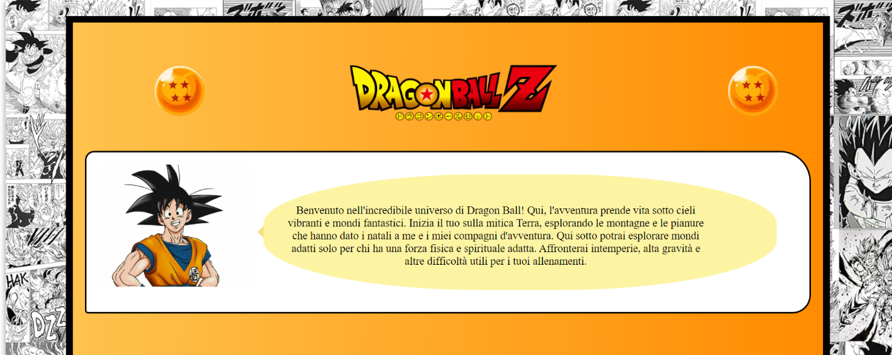

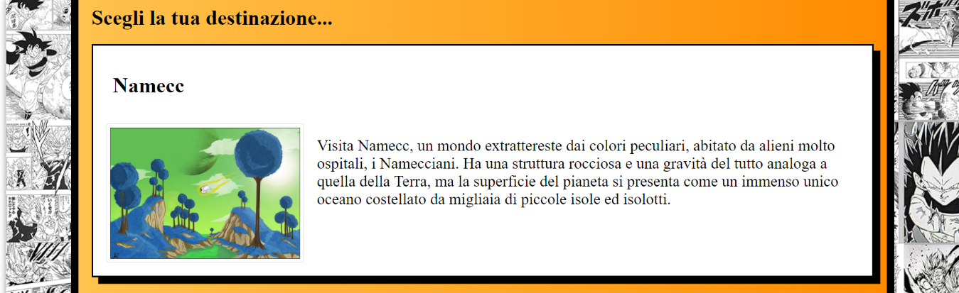

Cliccando sull’immagine relativa a uno di questi, viene invocata una funzione JavaScript che espande il singolo luogo a discapito degli altri, che vengono nascosti.

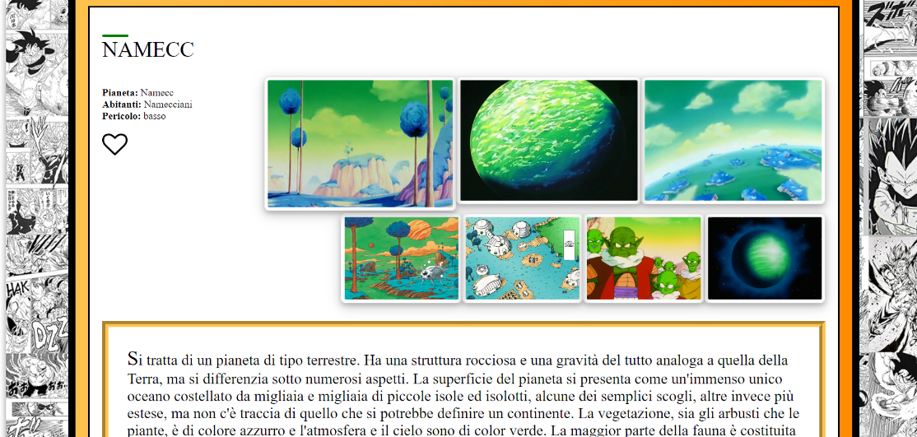

All’inizio della pagina sono presenti due elementi “Canvas” che permettono l’animazione delle due “sfere del drago”.

Questa è gestita tramite due funzioni JavaScript (“animazione_sfera” e “muoviAsseX”), le quali impostano la velocità, lo spostamento e l’angolo iniziale dell’animazione. All’interno di “animazione_sfera” è presente un metodo (“requestAnimationFrame”) che chiama ricorsivamente la funzione e permette l’animazione. Il metodo “muoviAsseX” permette lo spostamento orizzontale della sfera da sinistra a destra.

**Universo 2: “SPONGEBOB”**

Vi si accede tramite il bottone che ne raffigura il logo della Navigation Bar. L’universo si mostra con una breve introduzione del sito guidata dal narratore: “Spongebob”, il quale invita l’utente a visitare le seguenti “Destinazioni Popolari”:

1. “Bikini Bottom”;
2. “Krusty Krab”;
3. “Glove World”;
4. “Via delle Conchiglie”.

raggruppate a due a due.

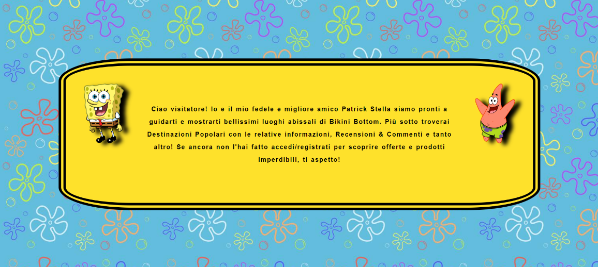

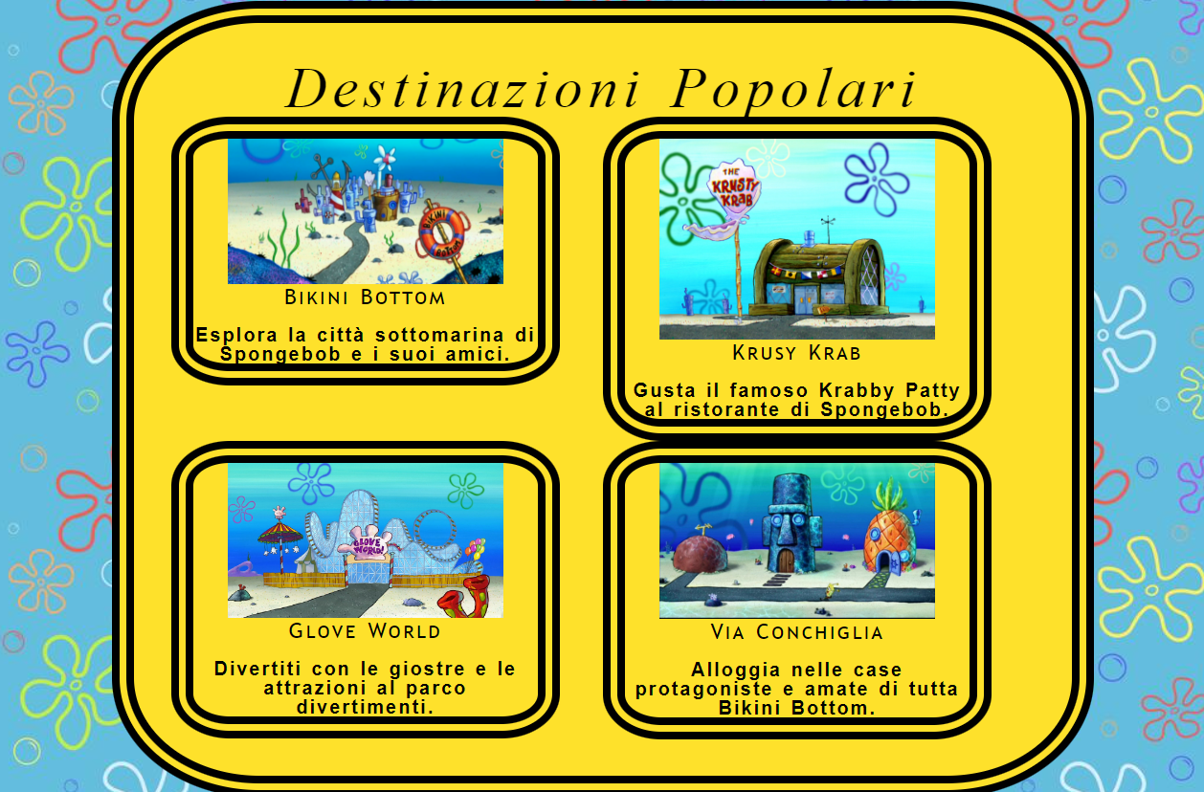

Oltre al nome è mostrata una piccola descrizione generale e riguardo le sue attrazioni principali. Cliccando sulla sezione della meta d’interesse, tramite una funzione JavaScript che nasconde la sezione “Destinazioni Popolari” (gestisce il contenuto dei dettagli in base alla destinazione selezionata), comparirà una descrizione più approfondita strutturata in questo modo: località, ulteriori dettagli del luogo, immagini che possono essere ingrandite (passandoci sopra col cursore del mouse), la possibilità di prenotarsi tramite un form che invierà una e-mail alla posta elettronica specifica di Multiversus, e infine un tasto “**Torna Indietro**”, gestito da una funzione JavaScript, per tornare alla visualizzazione sintetica precedentemente descritta.

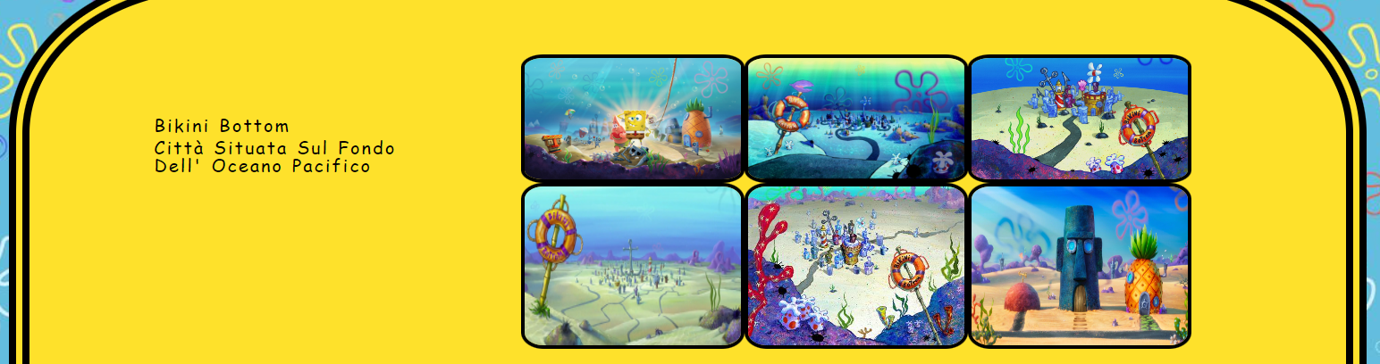

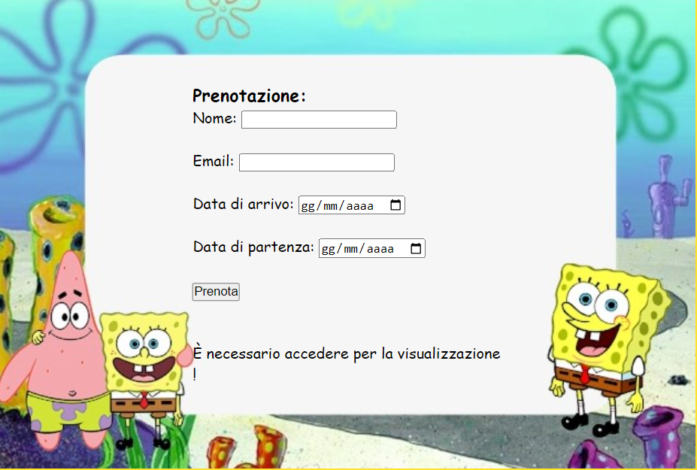

**Universo 3: “HARRY POTTER”**

Vi si accede tramite il bottone apposito contenuto nella barra di navigazione.

Si nota sin da subito la presenza di un narratore, in questo caso “Harry Potter” (protagonista dell’omonima saga), che invita l’utente a esplorare il suo universo.

A sinistra del narratore sono presenti elementi “Canvas” che permettono l’animazione dell’immagine di “Harry Potter” che insegue quella “boccino d’oro”.

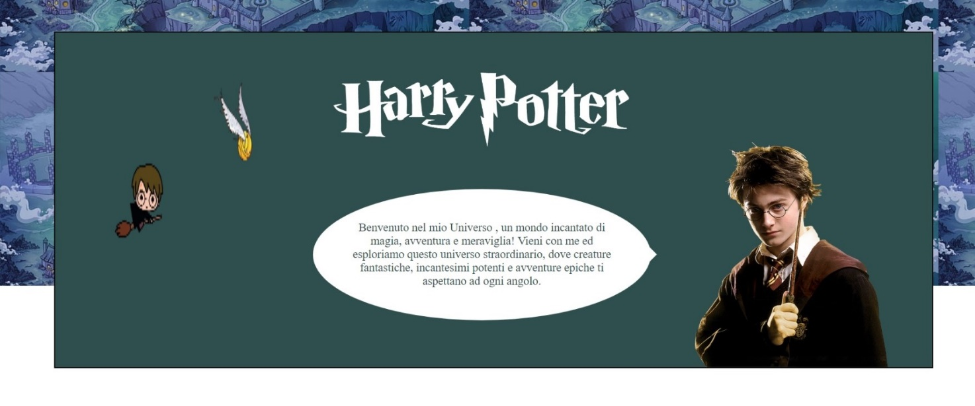

Le due figure si muovono grazie a due funzioni javascript che si trovano alla fine del documento php,queste sono “animazione_harry” e “animazione_boccino”.

Le due funzioni impostano lo spostamento, la velocità con cui si muovono le foto e il loro angolo iniziale, dopodichè l’angolo viene aggiornato e le immagini vengono messe in una nuova posizione che si calcola tramite le due funzioni muoviAsseX e muoviAsseY, dopodiché le funzioni animazione_harry e animazione_boccino richiamano il metodo (“requestAnimationFrame”) che chiama ricorsivamente la funzione e permette l’animazione delle immagini che aggiornano continuamente la loro posizione.

Le immagini grazie a muoviAsseX e muoviAsseY creano un movimento con la traiettoria di un’ellisse e viaggiano in modo sfalsato poiché viene dato alle due immagini un angolo di partenza con segno diverso, uno opposto all’altro.

Al di sotto, sono presenti varie sezioni dedicate ai tre luoghi che l’utente può visualizzare:

1. “Hogwarts”;
2. "Hogsmade";
3. “Diagon Alley”;

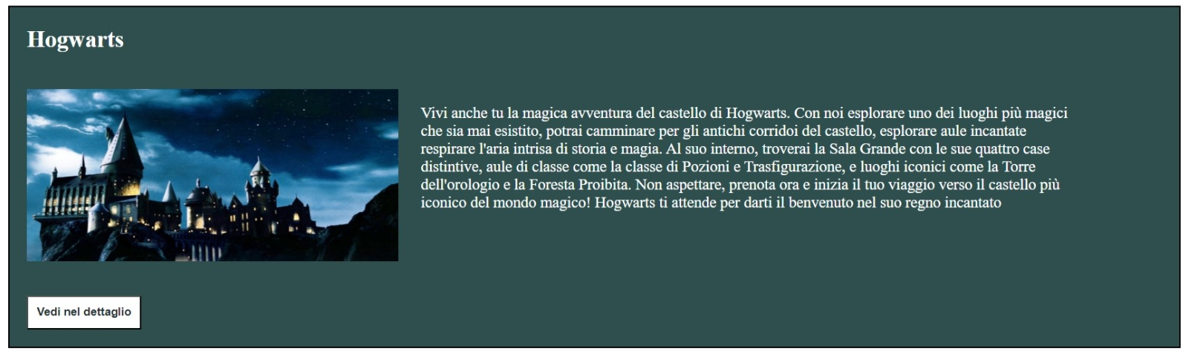

Le tre mete sono strutturate verticalmente e presentano: il nome del luogo, un’immagine di esso e un testo breve che spinge l’utente a visitarlo elencandone le tappe più suggestive.

Nella parte bassa della sezione è presente un bottone “**Vedi nel dettaglio**”, cliccandolo (o cliccando l’immagine del luogo) verrà mostrata all’utente una scheda più dettagliata e verrà nascosta la scheda riassuntiva del luogo che viene mostrata inizialmente all’utente. La scheda più dettagliata contiene al suo interno una descrizione più approfondita un insieme di foto, la possibilità di prenotare un biglietto e infine un bottone “Torna indietro” che se cliccato permette all’utente di nascondere la scheda dettagliata del luogo e visualizzare di nuovo la scheda riassuntiva che gli era stata mostrata inizialmente.

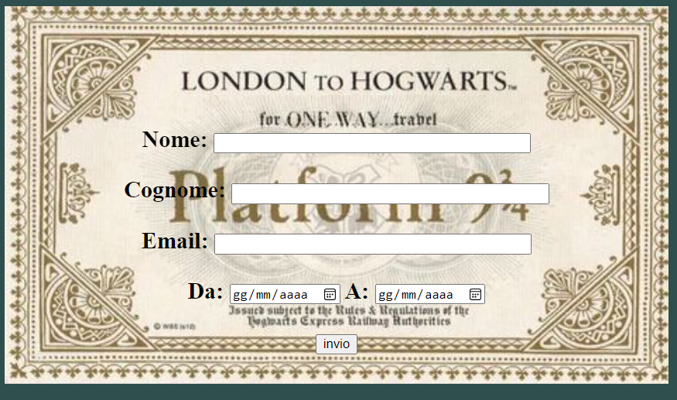

**Recensione**

Le recensioni vengono messe al di sotto dei blocchi dove sono inseriti i luoghi dei vari universi.

L’utente ha a disposizione un form che tramite metodo post con un’area di testo e delle stelle da cliccare per fornire la sua recensione sull’universo dove egli si trova in quel momento e inserire quella recensione nella tabella “recensioni” del database, quando l’utente inserisce una recensione nella tabella viene specificato in automatico anche l’universo dove viene inserita la recensione.

L’utente non può inviare nello stesso universo lo stesso identico commento più volte e per poter inviare il commento è necessario cliccare sulle stelle per indicare quante stelle ha la sua recensione e non potrà inviare una recensione vuota, senza testo.

Al di sotto del form vengono mostrate all’utente le recensioni degli altri utenti relative all’universo che l’utente sta visitando.

Le recensioni di quell’universo vengono recuperate dalla tabella “recensioni” del database, dove sono presenti le recensioni di tutti gli universi e per mostrare solo quelle dell’universo corrente dell’utente si controlla per tutte le recensioni che il campo della colonna “universo” sia quello relativo all’universo di cui vogliamo far vedere le recensioni.

Negli universi per ogni recensione mostrata viene creato un contenitore che mostra all’utente la recensione, nella quale è possibile vedere la foto profilo dell’utente che ha scritto il commento, il nome di quest’ultimo, la data e l’orario di inserimento della recensione e la recensione stessa.

**N.B. Se l’utente non è loggato non riuscirà a visualizzare il biglietto per la prenotazione e la sezione “RECENSIONI” in tutti e tre gli Universi.**